2019-2020年度高二地理作业单
课题：从区位原理评价旅游资源2
班级 姓名 时间：2020年4月

1.黄山市是我国著名的旅游目的地。图甲为黄山市主要旅游景区的分布，表1列出了某年外省市游客构成的调查结果，完成下列要求。
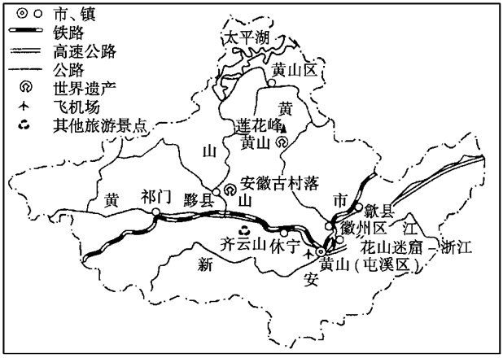图甲
表1
客源地 | 游客比例 | 客源地 | 游客比例
广东 | 19.03% | 北京 | 6.72%
浙江 | 13.81% | 江西 | 5.22%
上海 | 10.82% | 湖南 | 4.10%
江苏 | 8.96% | 福建 | 2.99%
山东 | 8.21% | 其他 | 20.14%
（1）归纳黄山市旅游国内客源地的主要特点。

（2）与黄山区相比，屯溪区离黄山景区较远，为什么大多数来游览黄山的游客把屯溪区作为住宿地？

2. 分析下表(某年来苏州旅游的外地游客统计)有关数据资料，完成下列问题。
来源 | 人数 | 比例 | 平均逗留天数
上海 | 45万 | 45% | 2天
江、浙两省 | 25万 | 25% | 3天
华东其他省份 | 20万 | 20% | 3天
其余省市 | 10万 | 10% | 4天
总计 | 100万 | 100% | 2.65天

（1）下面两幅苏州景区图片中的景物，具有突出美学价值的是________，具有较高历史文化价值的是________。这些景物共同具有________价值。
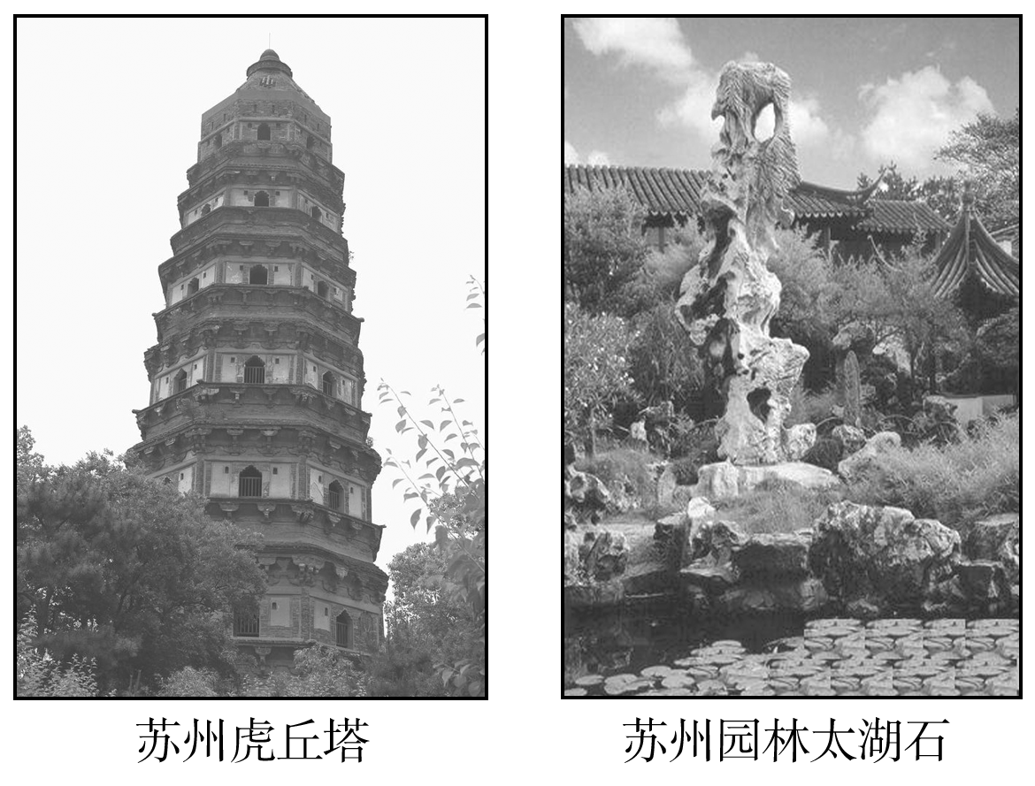

（2）到苏州旅游的人主要来自周边地区，这说明旅游资源的________是有限的。
（3）来自沪、江、浙的游客占绝大多数，这说明________是旅游的主要客源地。
（4）从时间和距离来看，赴苏州旅游的游客中，主要以________途和________期为主。
（5）可见，旅游地的旅游资源经济价值的大小，有时不一定与其旅游价值成正比，而在很大程度上取决于________，尤其是旅游地与________的距离。

3.文化旅游是以文化资源为体验对象的旅游活动。近年来，随着文化旅游资源的开发及与旅游名城西安联系的加强，延安已成为重要的热点旅游地。下图是“陕北文化旅游资源分布图”。读图回答下列问题。
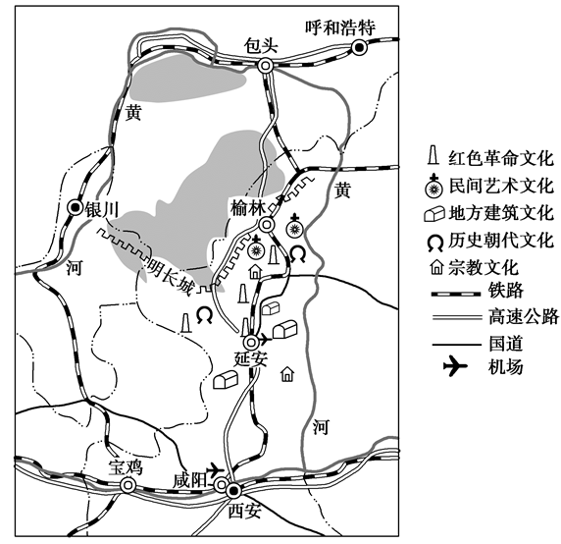
（1）陕北发展文化旅游有利的资源条件有____________________________________________________。
（2）在陕北文化旅游资源中，延安最具特色的是_______________________。近几年来，延安迅速成为热点旅游地的主要原因有_________________________________________________。
（3）今后延安在开发特色文化旅游资源的过程中，应注意的主要问题有_______________________________________________。

阅读材料，完成下列要求
敦煌位于甘肃、青海、新疆三省区交接处的古丝绸之路上，这里冬冷夏热，气候极端干旱，多沙尘天气。莫高窟、鸣沙山、月牙泉、雅丹地貌、玉门关、阳关被誉为敦煌六景，著名的雅丹国家地质公园距敦煌市区180km。近年来，敦煌市旅游业发展迅速。下图为由莫高书城绘制的敦煌旅游示意图。
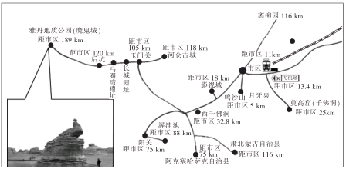
4.分析敦煌市发展旅游业的区位条件

5．（2019年江苏卷）黄山市某镇有国家级文物保护单位2处，国家级历史文化名村2处，国家5A级和4A级景区各1处，年接待游客量约110万人。图23为“某镇旅游资源分布图”。回答下列问题。（10分）
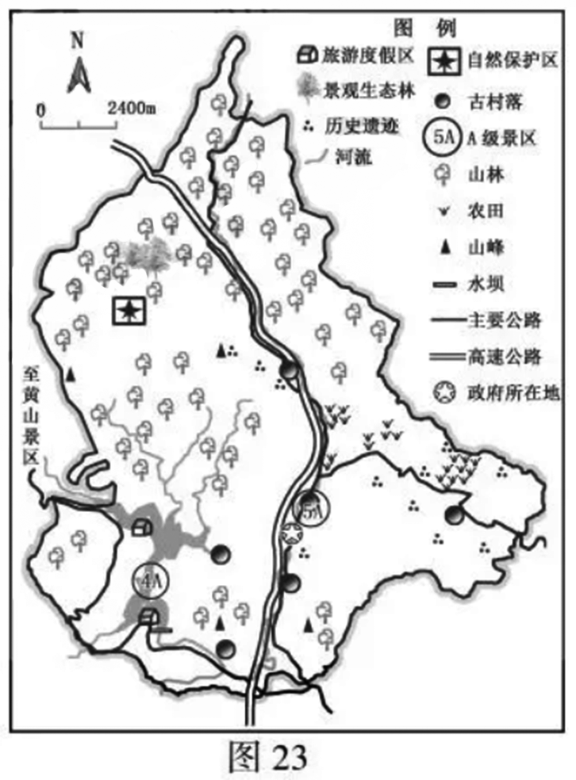

（1）该镇旅游资源的特点有________________________________________。
（2）简述该镇发展旅游业所拥有的有利条件。

（3）根据该地资源特点，请设计两个旅游主题。

（4）说明发展旅游业对该镇产生的积极影响。

